Région GOURDON
Réf : GD1981 | SECTEUR SARLAT - Belle et spacieuse propriété de caractère sur 2395 m² avec vue et piscine
Situation du bien:  - Village  Rez de chaussée:  - Cuisine  - Garage rangement de 40 m²  - Hall d'entrée 19 m² comprenant wc avec lave-mains et rangement  - Pièce à vivre avec cheminée monumentale de 56,13 m²  - Séjour de 63,26 m² avec espace cuisine - poêle - partie grange restaurée  - WC  1er étage:  - 3 Chambres 16,17 m² - partie grange restaurée et 2 chambres de 21,9 m² et 20,32 m² (vieil évier et niche en pierre)  - dégagement 4,42 m²  - Mezzanine avec salon de 28,46 m²  - Palier 25,82 m² avec partie salon  - Salle d'eau wc de 5,16 m² - partie grange restaurée  - Salle de bains wc de 7,34 m²  2ème étage:  - Bureau dans l'ancien pigeonnier de 4,39 m²  - 2 Chambres 13,66 m² et 11,14 m²  - Palier et dégagement de 19,59 m²  - Salle d'eau wc de 4,32 m²  Chauffage:  - bois 2 poêles  - Climatisation réversible  - Electrique  Equipements divers:  - Double vitrage partiel  - Fosse septique  Services:  - Calme  - Commerces 8 mns  - Vue  Terrain:  - Arboré  - Cloturé  - Piscine 10 x 5 avec plages - liner 3 ans  - Terrasse dont partie couverte de 15,8 m²  Toiture:  - Tuiles dont partie à revoir  Vue:  - Dégagée |  | 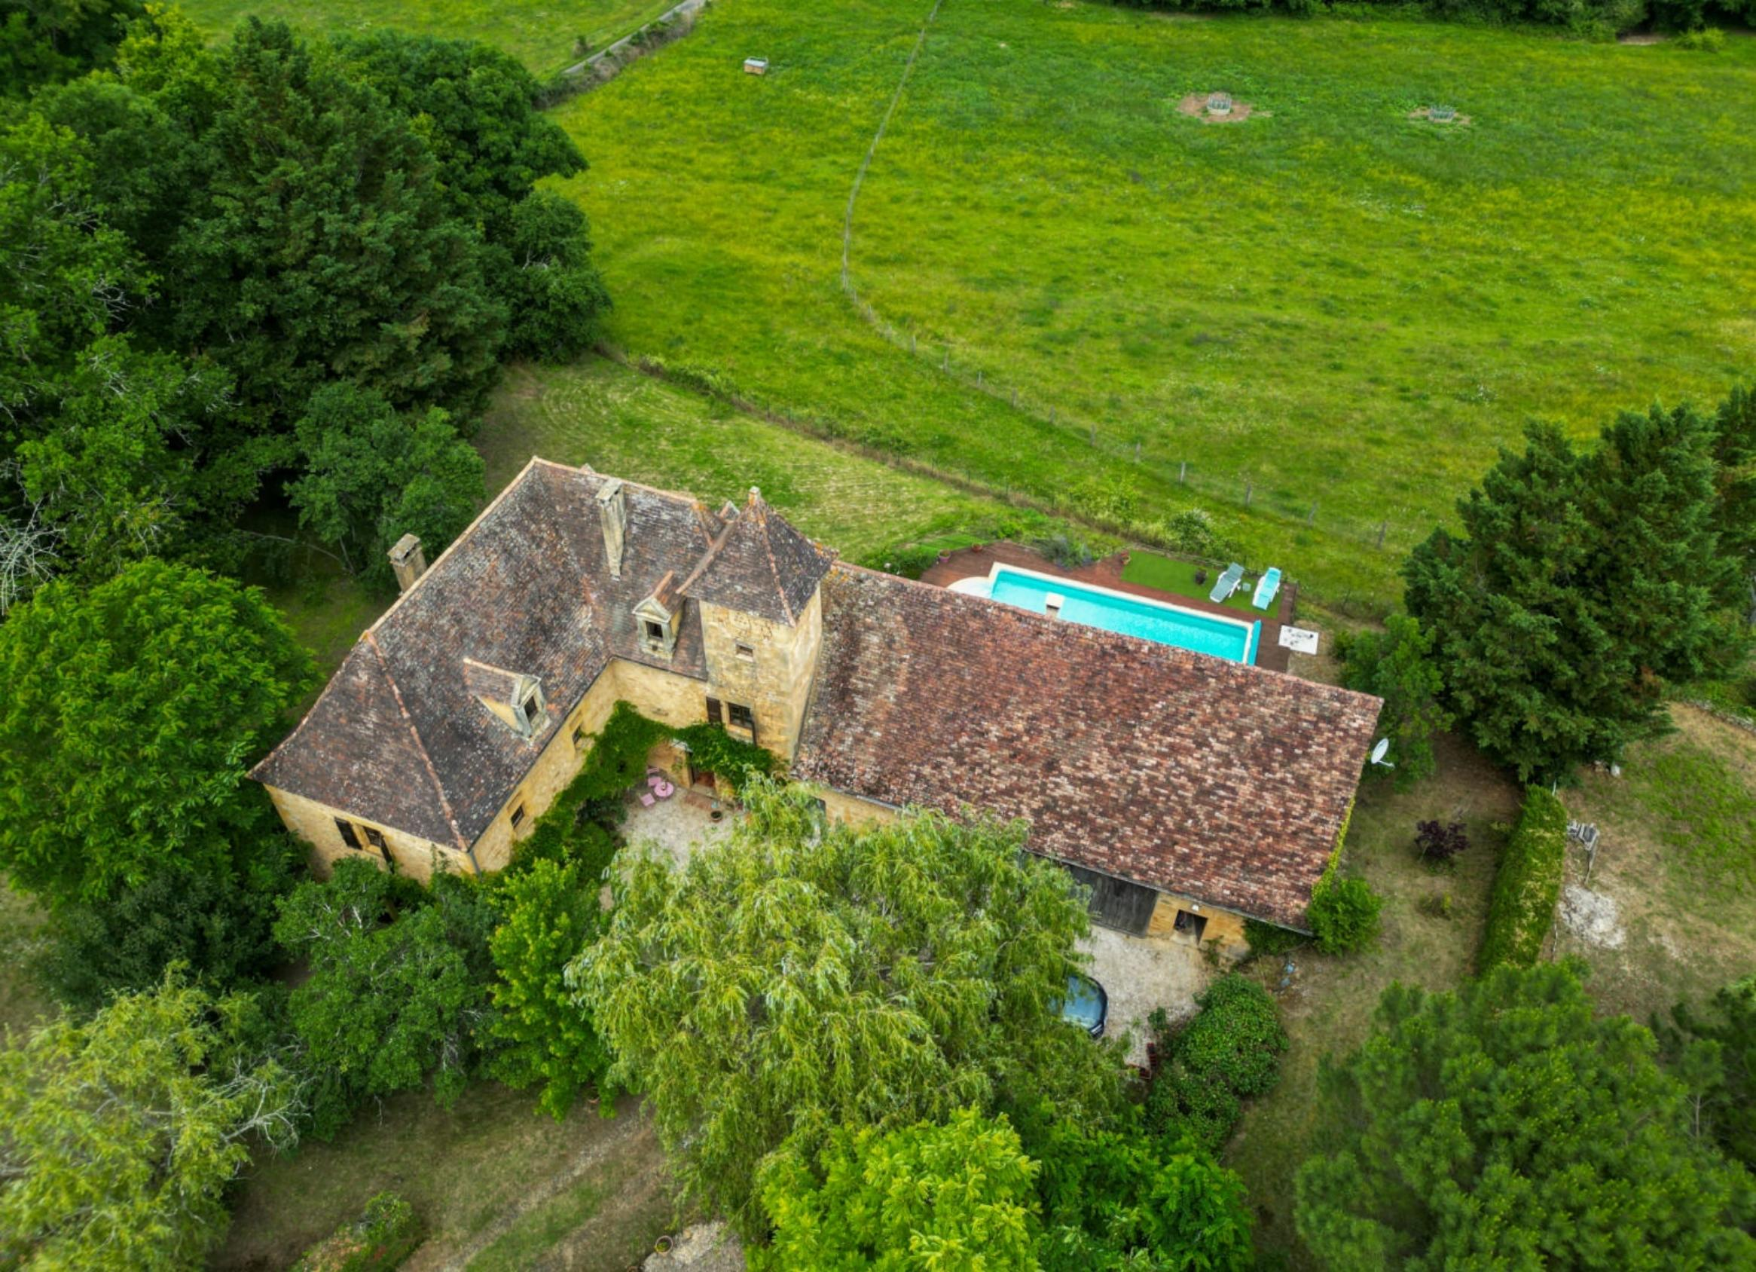  La Demeure. RDC. Hall d'entrée de 19 m² comprenant wc avec lave-mains et rangement, pièce à vivre avec cheminée monumentale de 56,13 m², séjour de de 63,26 m² avec espace cuisine - poêle - partie grange restaurée. Etage 1. Partie grange restaurée : Mezzanine avec salon de 28,46 m², dégagement de 4,42 m², chambre de 16,17 m², salle d'eau wc de 5,16 m² - Partie ancienne : Palier de 25,82 m² avec partie salon, 2 chambres de 21,9 m² et 20,32 m² (vieil évier et niche en pierre), salle de bains wc de 7,34 m². Etage 2. Palier et dégagement de 19,59 m², 2 chambres de 13,66 m² et 11,14 m², pièce dans l'ancien pigeonnier de 4,39 m², salle d'eau wc de wc de 4,32 m².  Chauffage électrique, bois (2 poêles), climatisation partie grange. Double vitrage partiel (partie grange). Fosse septique.  Piscine de 10 x 5 au chlore - liner 3 ans. Plages. Grande Terrasse en partie couverte (15,8 m²) attenante à la maison.  Garage/rangement attenant à la grange de 40 m². Ruines (ancien four à pains).  Les informations sur les risques auxquels ce bien est exposé sont disponibles sur le site Géorisques: www.georisques.gouv.fr  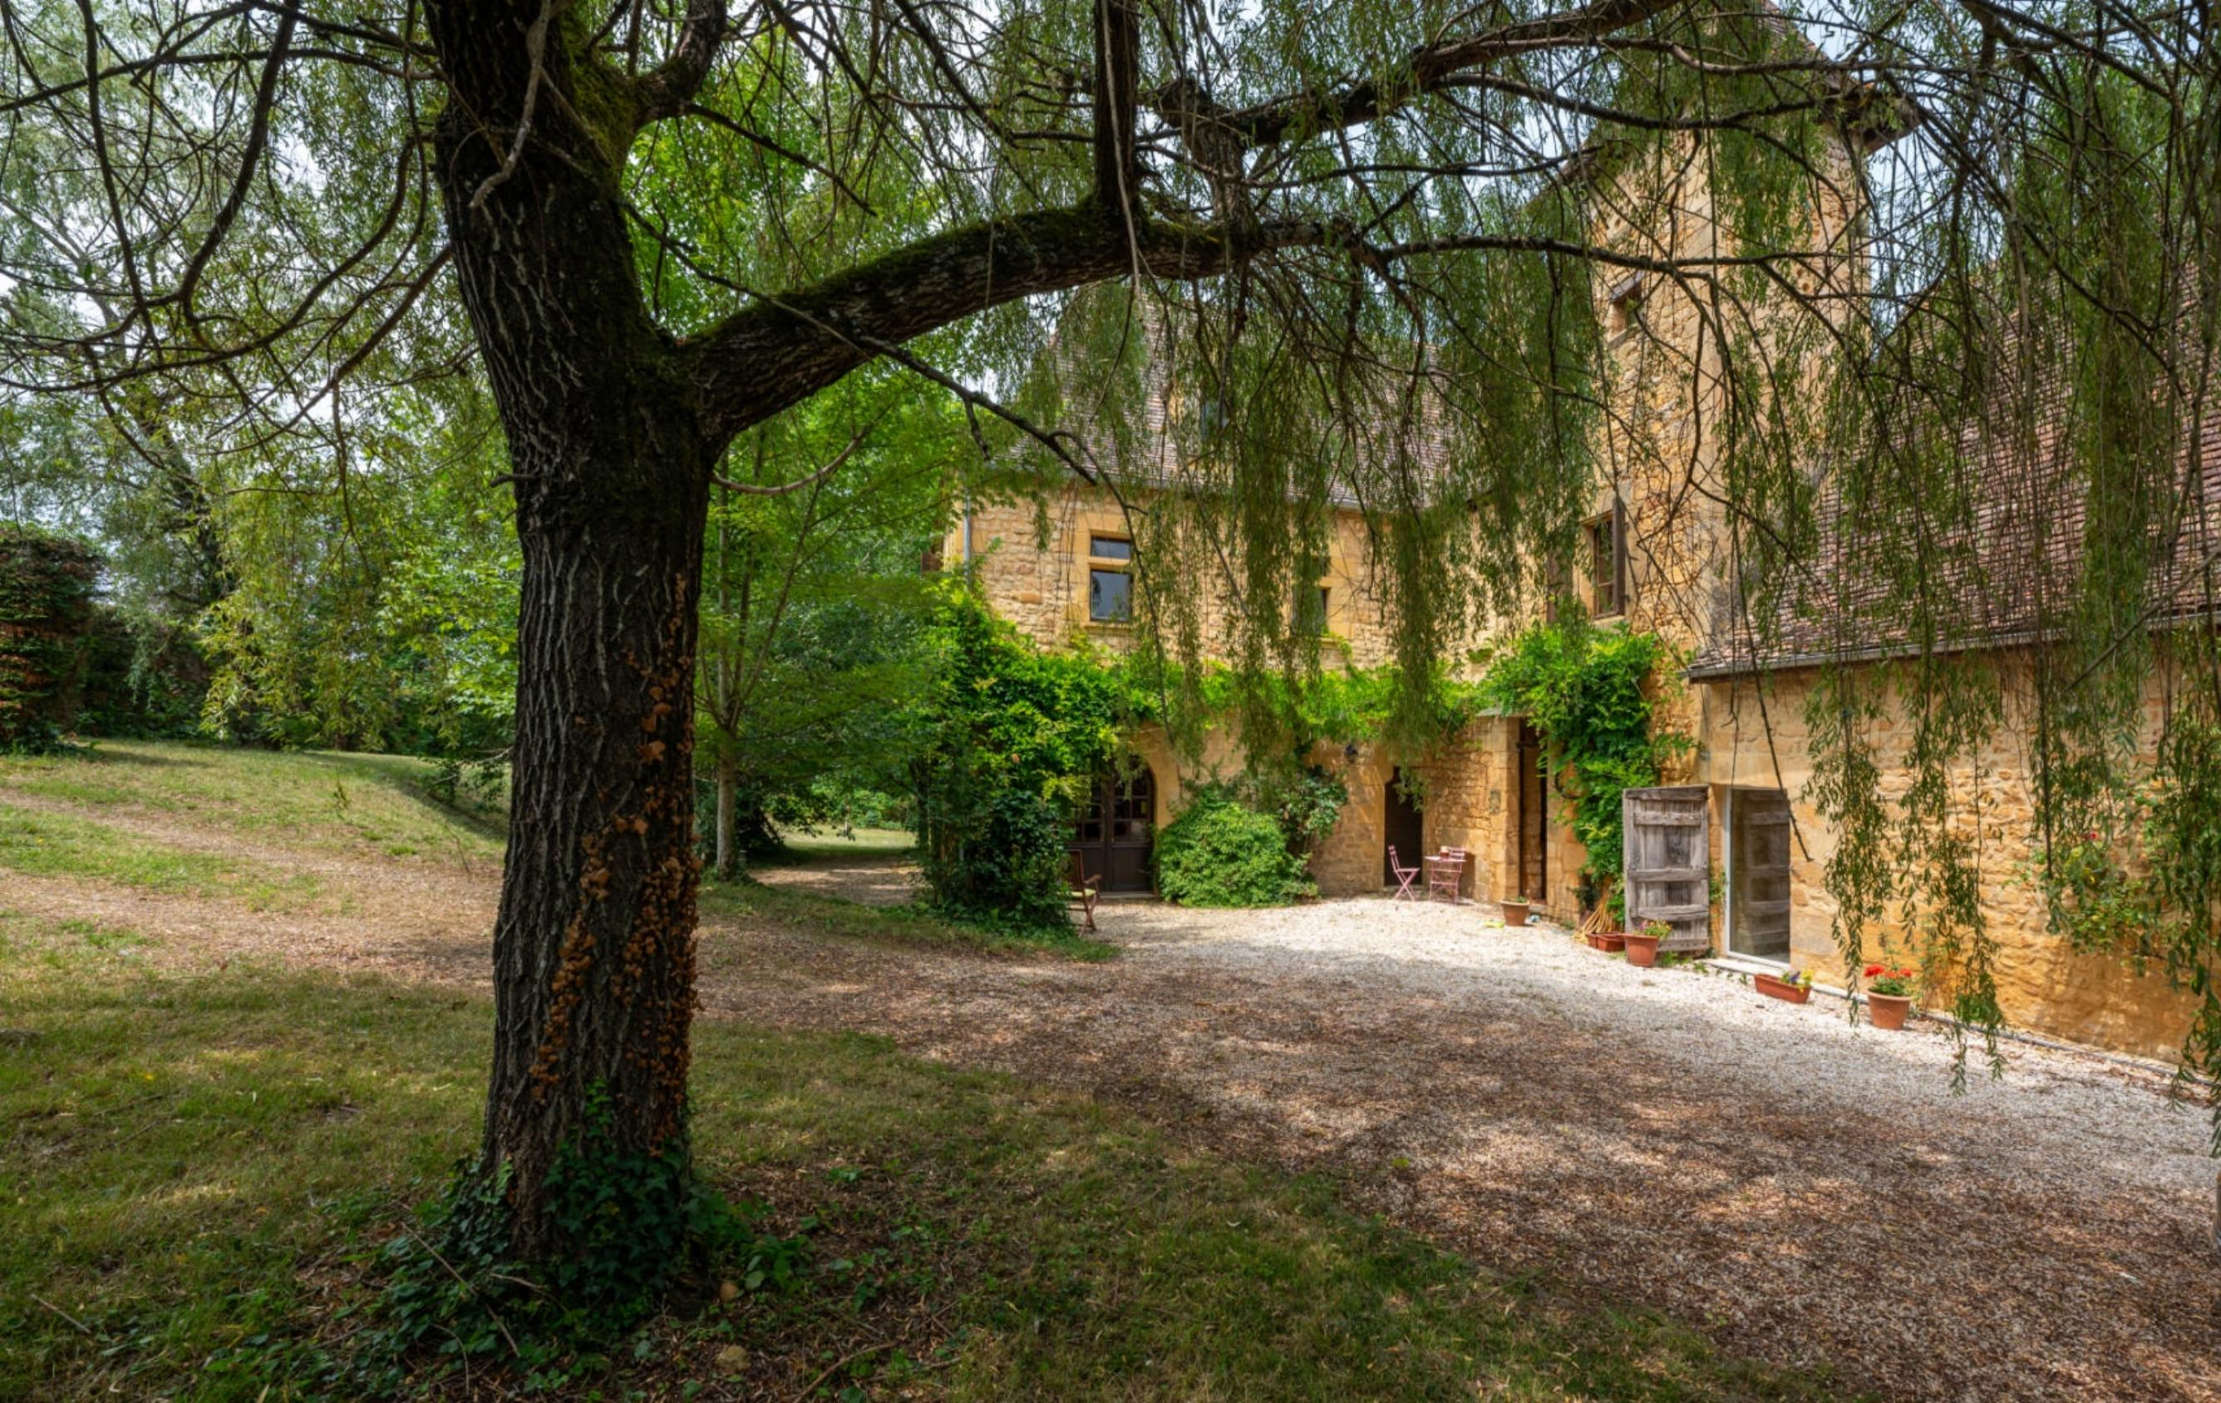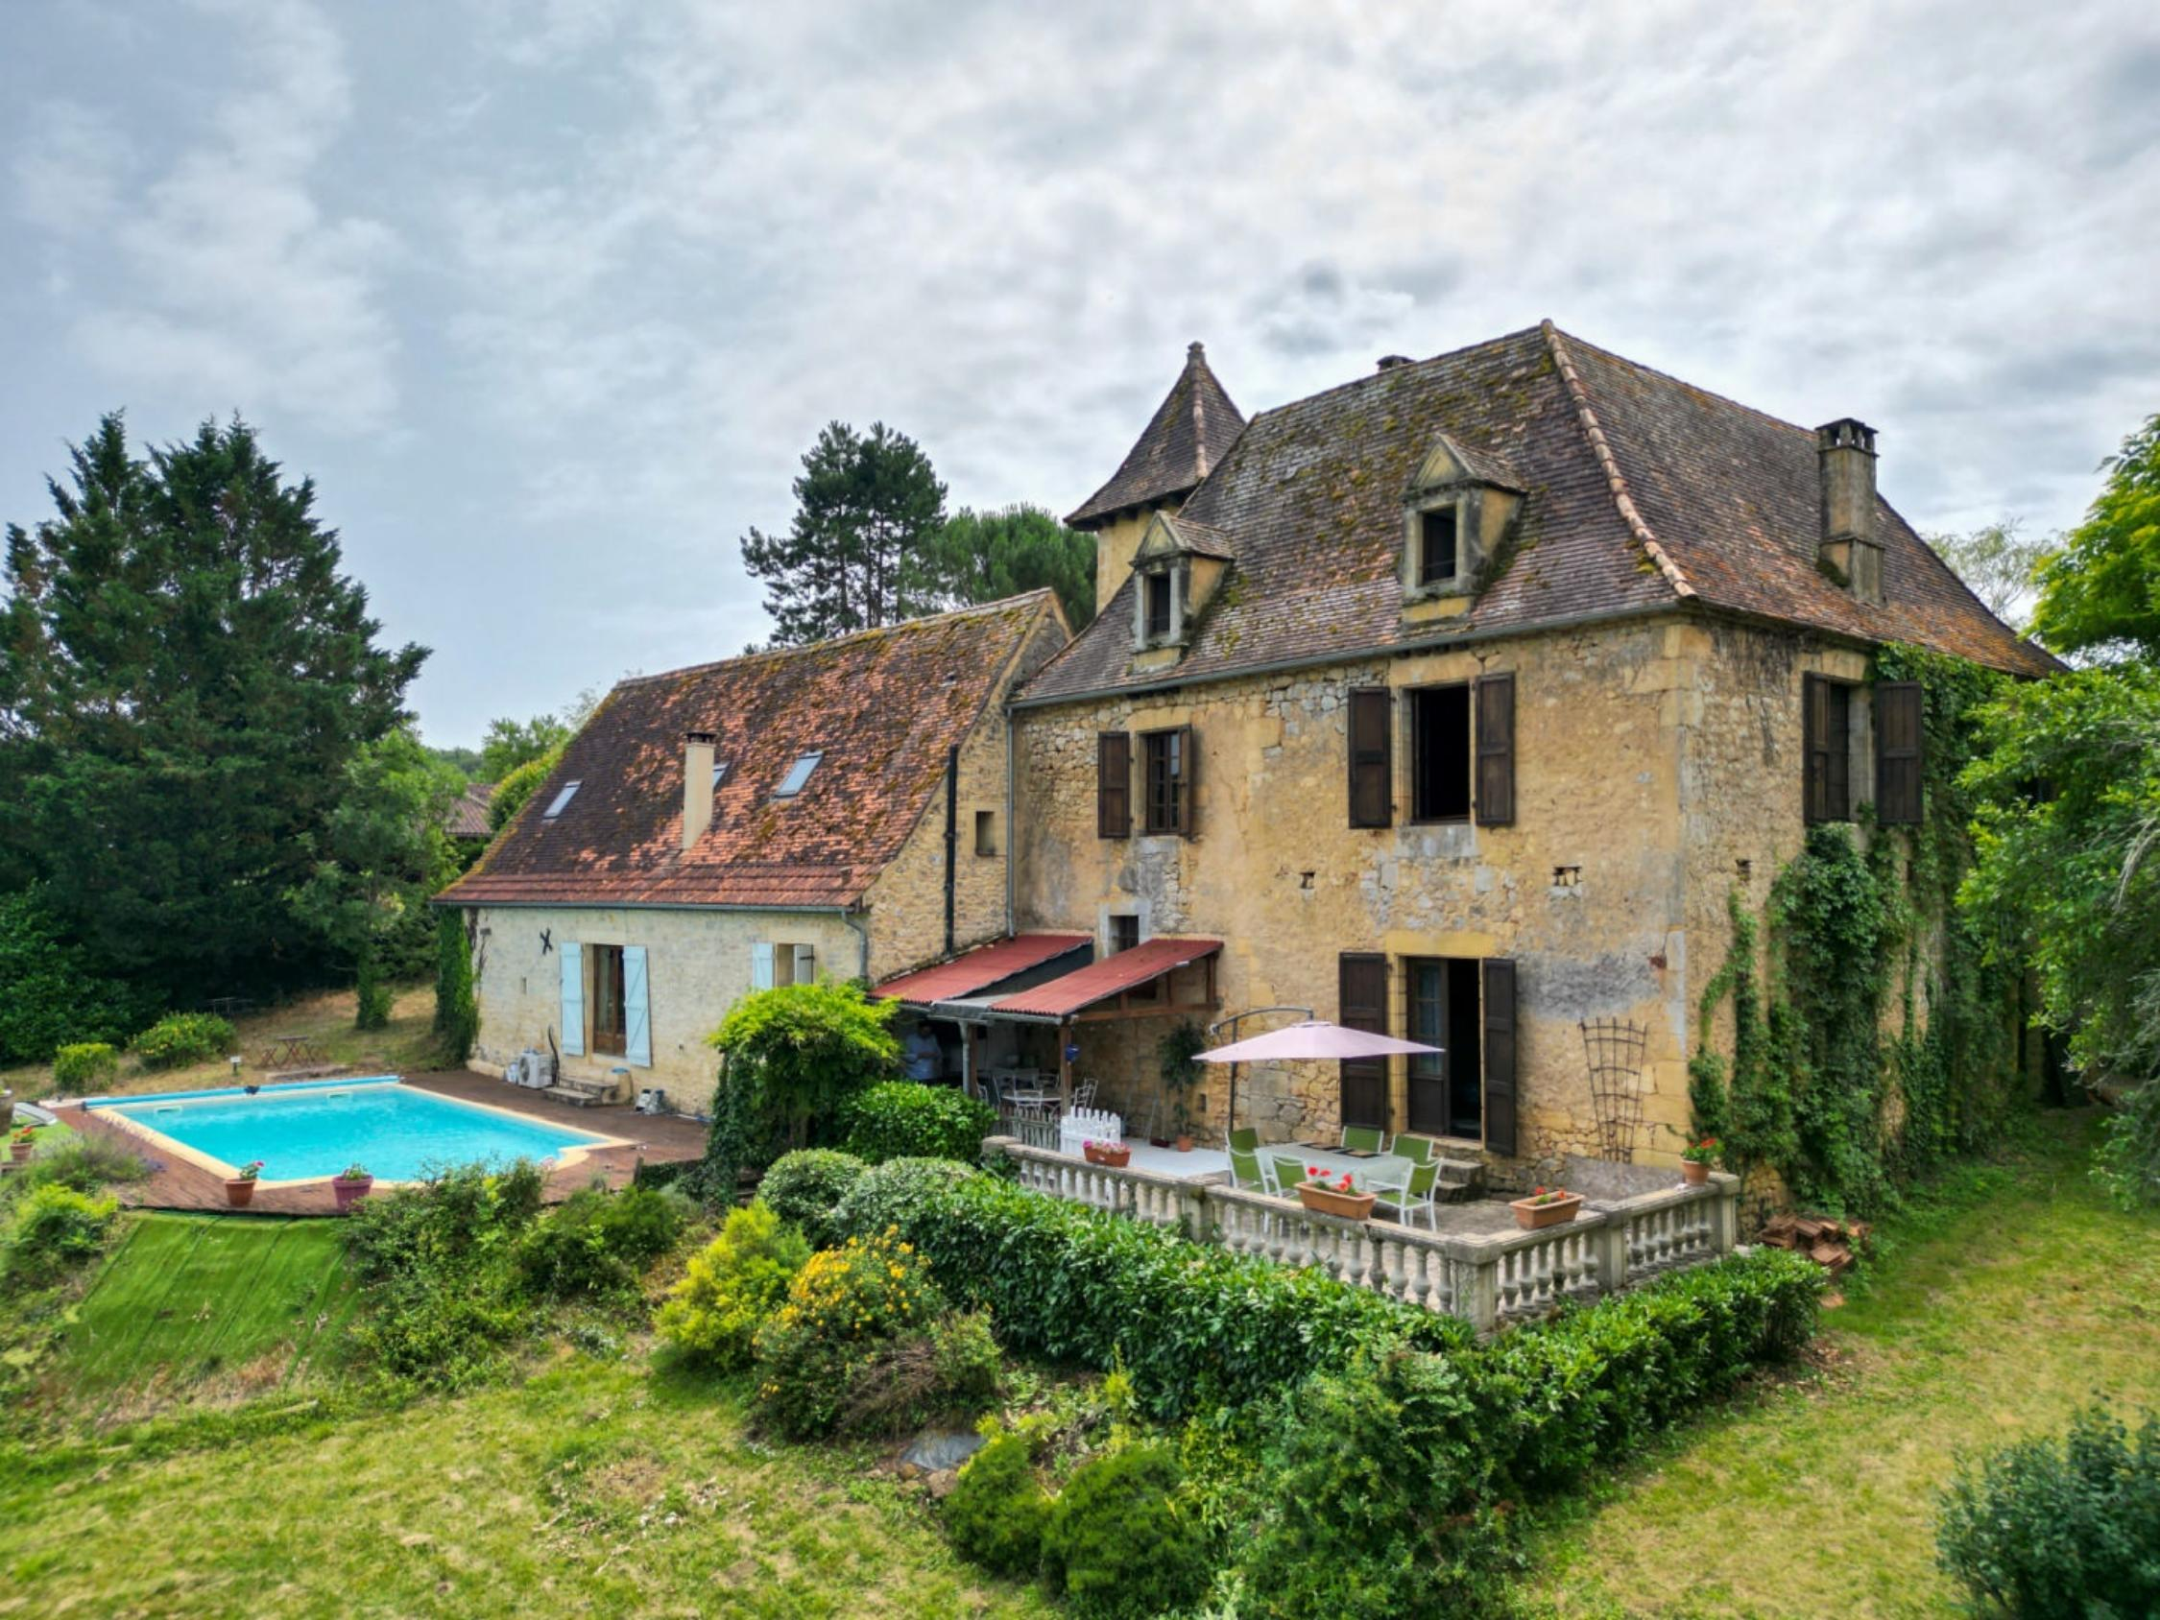
Surface habitable : 320 m² |  |  | Terrain : 2 395 m²
- Nombre de pièces : 8  - 5 chambres  - Chauffage : Bois et Fuel  - Garage : 1 |  |  | - Style : Pierre  - Etat : A rafraîchir  - Exposition : Sud  - Année :

